Ravioles de foie gras et coulis de cèpes
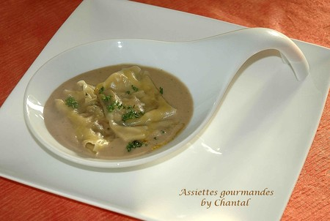
Ingrédients (pour 4 personnes):
300g de foie gras frais, cèpes, ravioles chinoises (dans les épiceries asiatiques), 15 cl de crème fraîche, persil, 1 blanc d'oeuf, 2 gousses d'ail, 1 cube Maggi et de l'armagnac.
Préparation:
Dénerver le foie gras, saler, poivrer généreusement et laisser macérer une nuit dans de l'armagnac.
Préparer le coulis de cèpes: faire revenir les cèpes à la poêle avec ail et persil. Assaisonner. Mixer avec la crème fraîche. Si le mélange est trop épais, ajouter du bouillon de volaille jusqu'à obtenir la consistance souhaitée.
Le jour J, couper des petits morceaux de foie gras. Etaler fes feuilles de ravioles sur le plan de travail et déposer dans chacune un morceau de foie gras. Badigeonner le bord de la raviole avec du blanc d'oeuf et rabattre une moitié pour former un triangle.
Préparer un bouillon avec un cube Maggi. Dès que l'on a une petite ébullition, plonger les ravioles. L'eau ne doit pas bouillir trop fort sinon le foie gras va diminuer en rendant beaucoup de graisse.
Au bout de 3-4 minutes, retirer à l'aide d'une écumoire. Le foie gras sera rosé; si vous l'aimez plus cuit, vous pouvez utiliser du foie gras mi-cuit au lieu du foie gras frais.
Verser un peu de coulis dans une assiette, ajouter 3 ravioles et parsemer de persil ciselé ou de fines lamelles de truffe.
Assiettes Gourmandes
http://assiettesduchef.canalblog.com
assiettes.gourmandes@yahoo.fr

